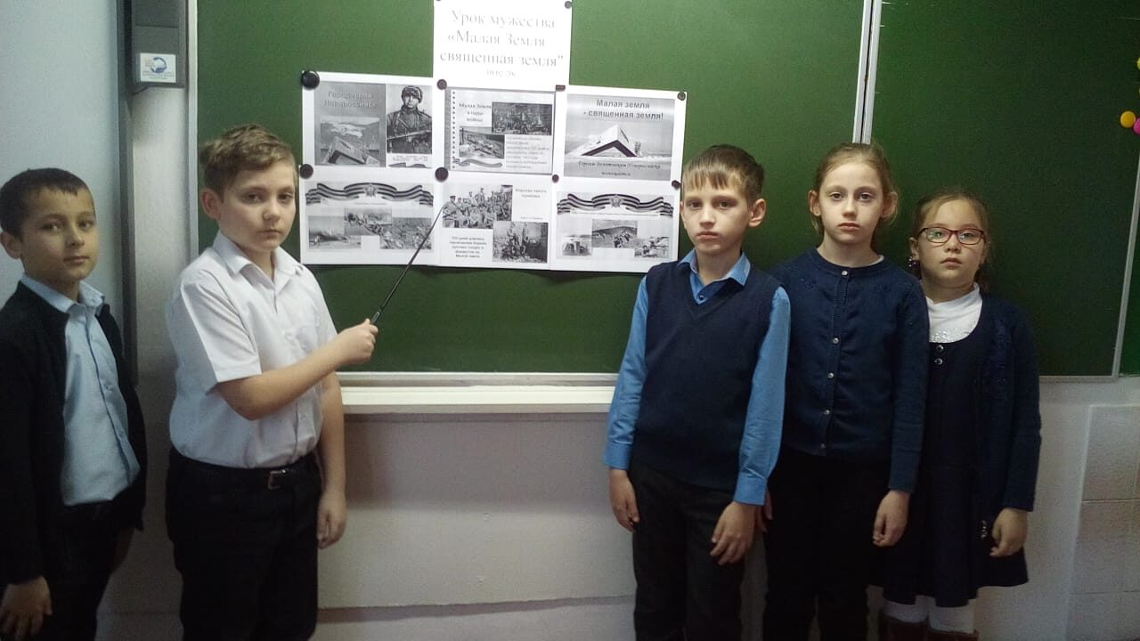
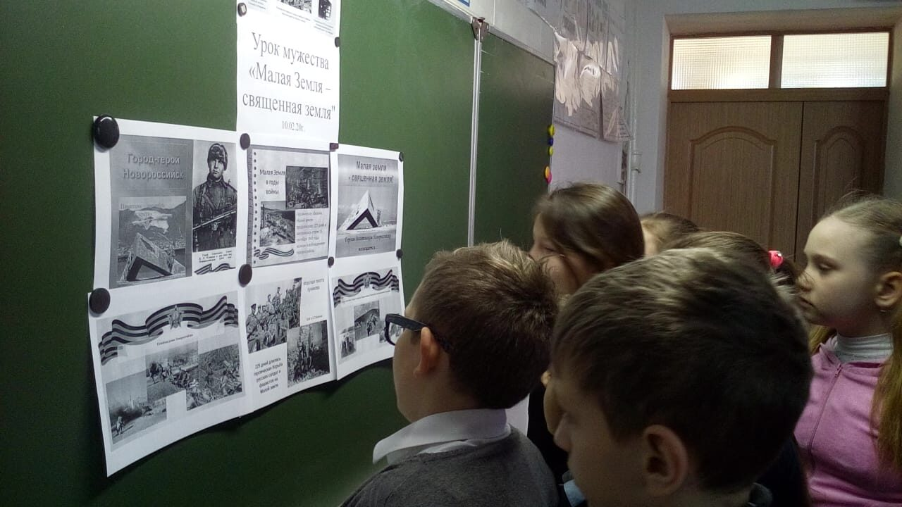
10 февраля в 3 а классе состоялся урок мужества «Малая Земля – священная земля»

